海盗船 --- GP2YA21传感器避障功能

在完成基础功能后，我们对机器人来个升级，给它增加避障功能。避障功能，是机器人最基础的功能之一，也是机器人体现自主意识的第一步。机器人能够识别前方的障碍物，并避开障碍物。我们这里用到的是GP2YA21传感器传感器，这是一款模拟传感器，与数字传感器的区别在于，在距离检测上更为精准。输出的不只是“有”和“没有”这两个信号。可帮助机器人看到前方的物体。

**硬件材料：**

* GP2YA21距离传感器 × 1

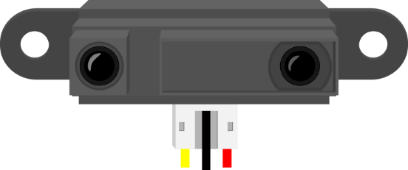

* DF05BB 5.1Kg 机器人专用舵机

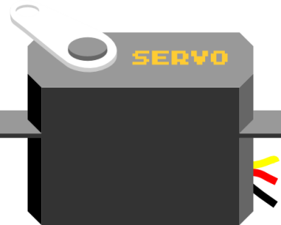

* 夏普GP系列红外传感器支架

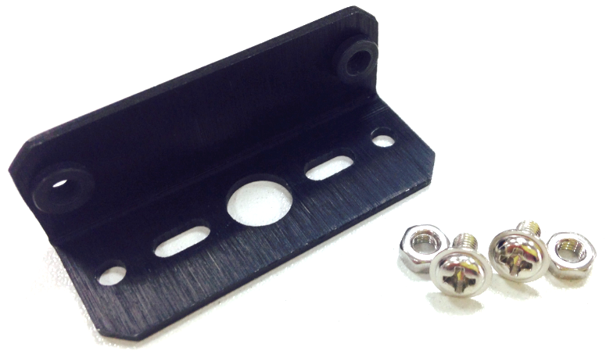

**组装步骤**

找到所有硬件材料后，就开始组装了，组装不难，更着操作就行。

**STEP 1: 摆放材料**

找到以下几个元件，使用的螺丝是舵机零件包所配的自攻螺丝。

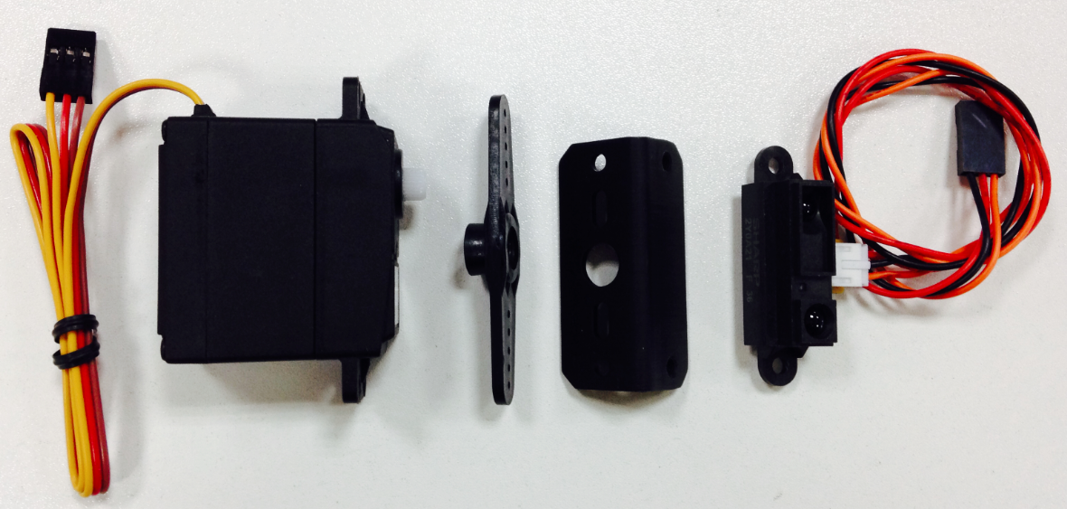

**STEP 2: 安装舵盘**

找到舵机零件包中最长的自攻螺丝，用来安装舵盘。

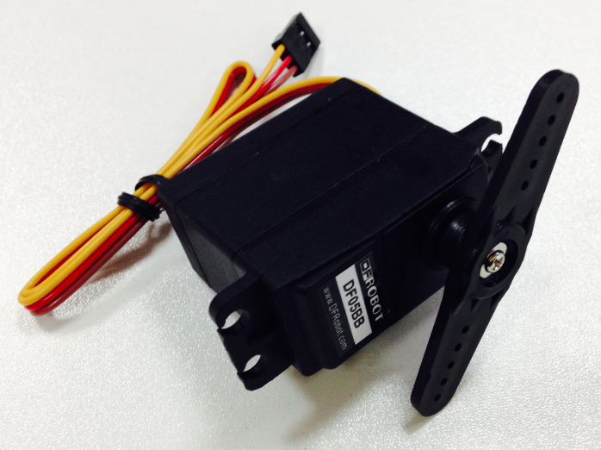

**STEP 3: 固定红外支架**

这里同样需要使用到自攻螺丝，找到支架的对应孔位，拧上螺丝。

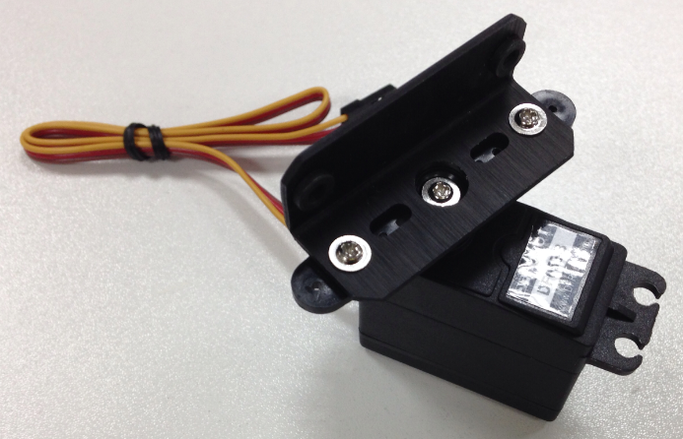

**STEP 4: 安装红外传感器**

红外支架上有传感器的两个对应孔位，用M3的螺丝和螺母来固定。完成后的样子。

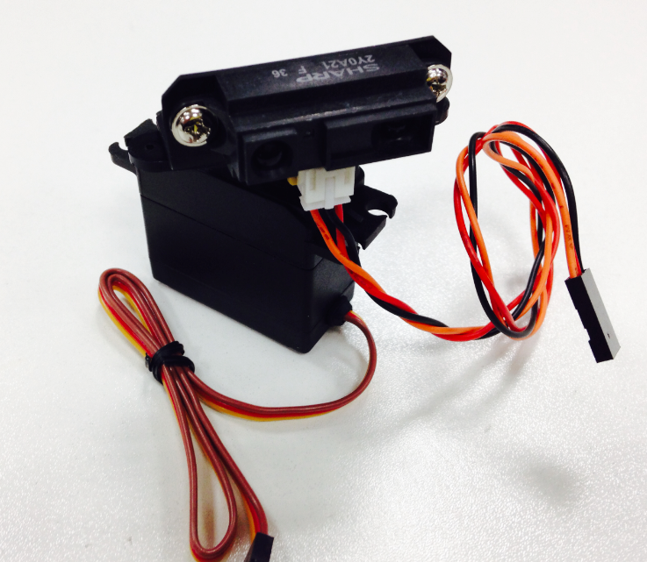

**STEP 5: 固定红外传感器**

红外传感器和舵机固定完成后，还需要将其安装到小车的上层板上。同样是4个M3螺丝和螺母，找到上层板上的4个舵机固定孔位，拧上即可。

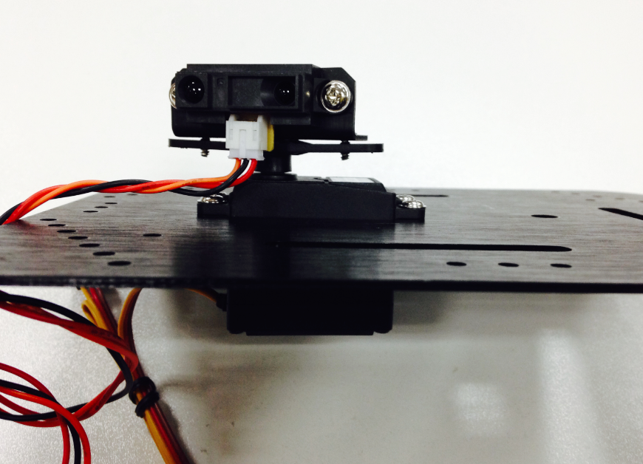

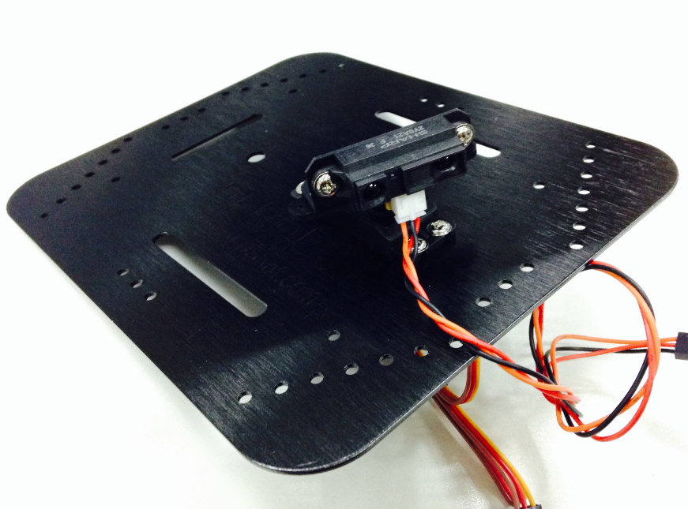

恭喜你，你基本已经完成安装了！先不要急着将上层板固定上去，因为传感器和舵机还没有接线。

**硬件连接**

这里的接线非常容易，直接插上我们的3pin接口就可以了。舵机连接到数字口3，红外距离传感器连接到模拟口5。连接时，注意线序。

舵机 – D3 (黄色 – 信号线, 红色 – VCC, 棕色 – GND)

GP2YA21距离传感器 – A5 (橘色 – 信号线, 红色 – VCC, 黑色 – GND)

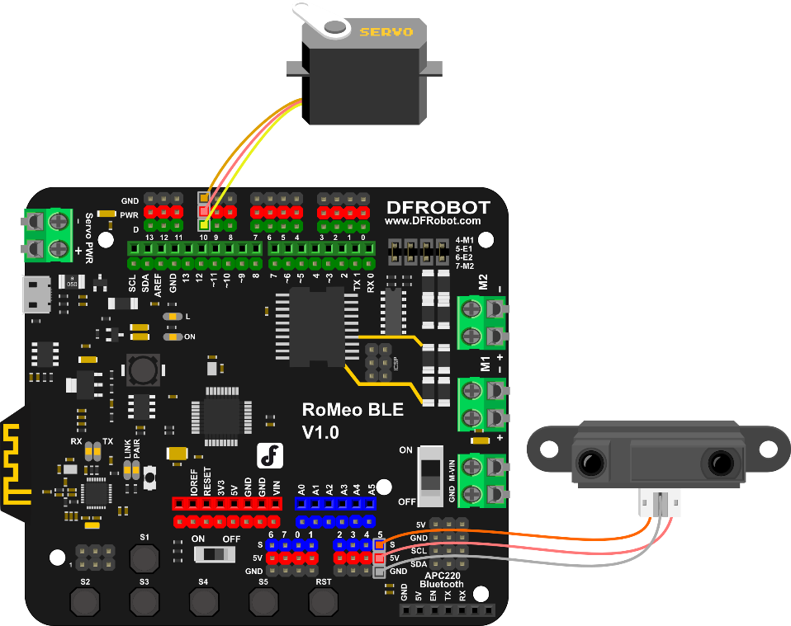

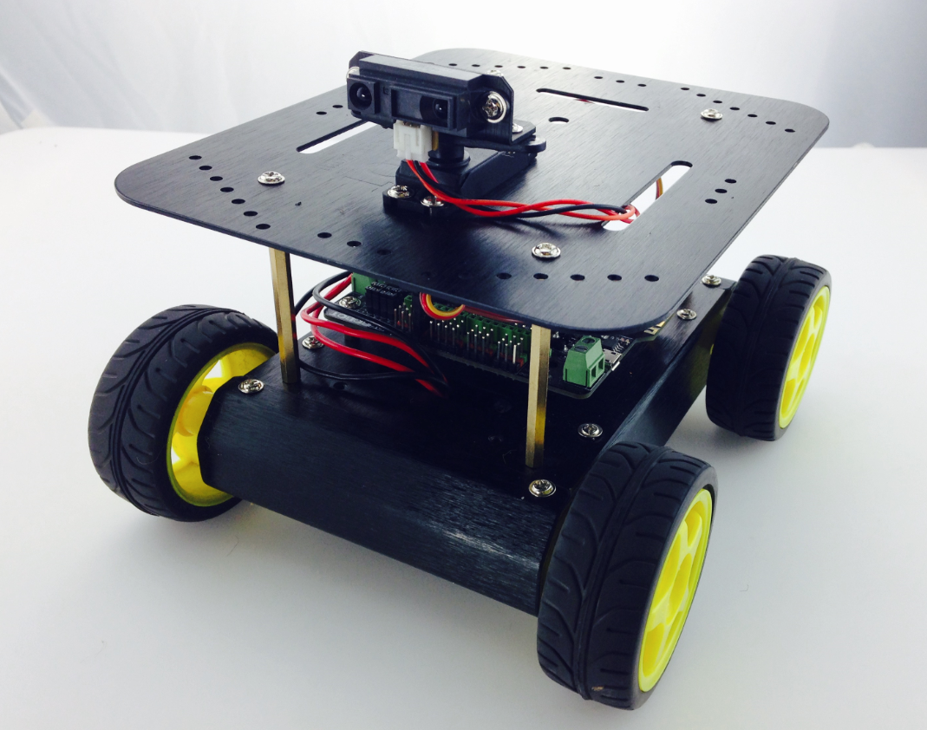

**传感器调试**

**舵机调试**

舵机在开始使用的时候，我们需要对舵盘位置进行初始化，通常初始化为90°。如何设置呢？硬件连接不变，下载代码包中的Servo_Test.ino的样例代码。

#include <Servo.h>

Servo myservo; // create servo object to control a servo

void setup() {

myservo.attach(10); // attaches the servo on pin 3

}

void loop() {

myservo.write(90); // tell servo to go to position in 90

delay(15); // waits 15ms

}

下载完成后，舵机是不是转到某个角度了？ 比如如下图所示：

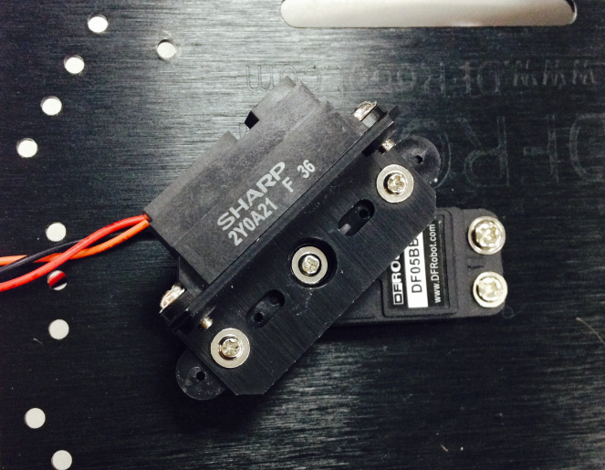

此时，不要拔下USB线！你需要做的事，拧下中间固定舵盘的螺丝。

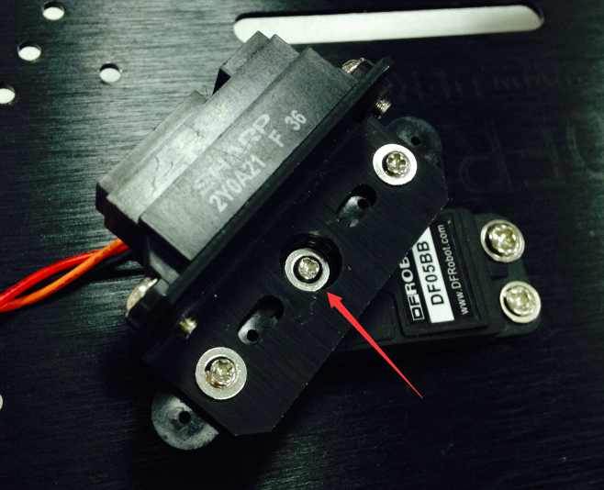 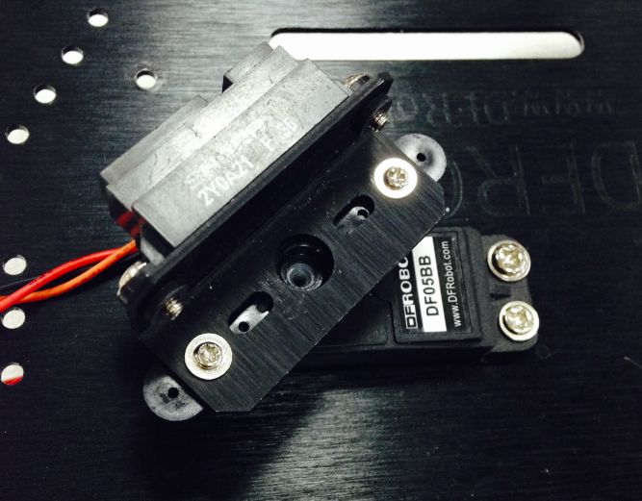

轻轻转动舵盘，你会发现舵盘转不动了。那是因为代码将舵机保持在了90°位置，舵机被锁住了。切记不要强行扳动舵盘！再次拧下舵盘上的螺丝。

拔下固定在舵机上的红外传感器，重新摆放位置，将传感器置于小车的正前方。摆放完成后，重新拧上舵机螺丝。

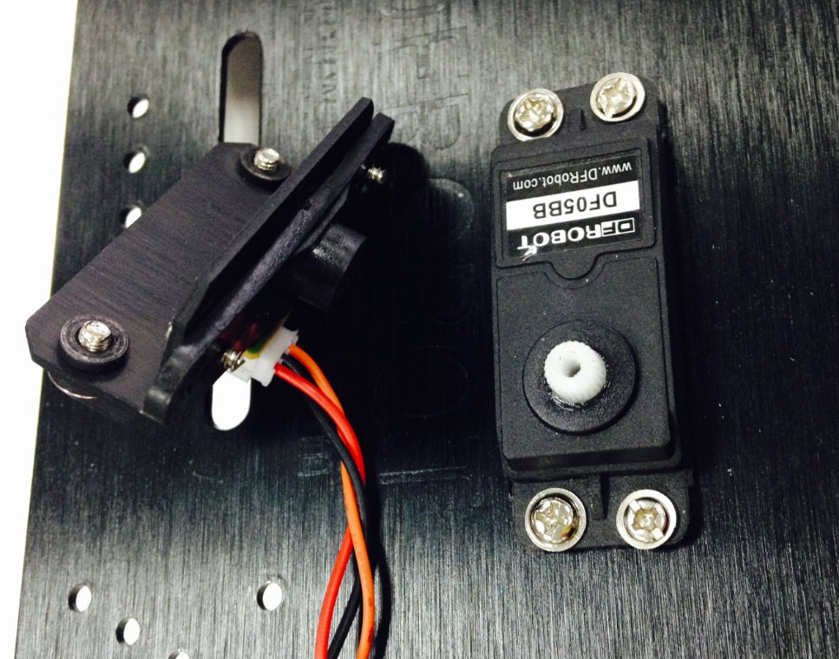 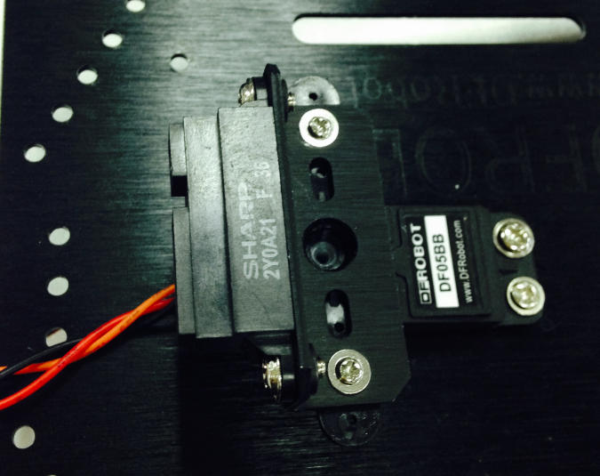

**输入代码**

由于代码较长，所以这里就不全部显示出来，你可在软件包中找到Avoidance_GP2Y0A41.ino的代码，下载进去后即可。

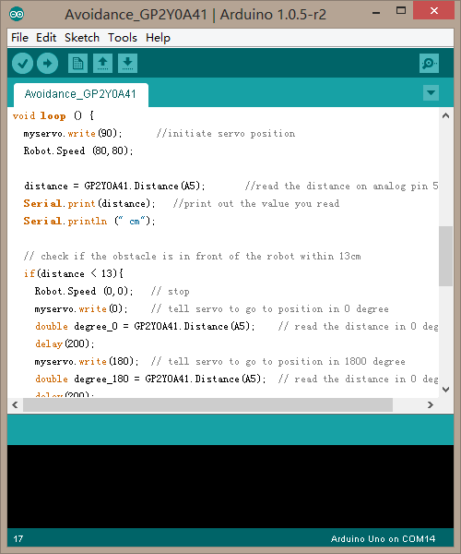

下载完成后，你就可以看到小车的避障效果了。当然，如果你觉得检测距离还不是很满意，也可以做一些微调。直到能正常工作。玩过之后，我们就来简单看下避障原理以及学习下代码，便于你能更好的改造你的机器人！

**避障原理**

通过下面a，b，c，d，e，f来简单看下如何通过三个传感器来实现避障。在前方没有障碍物，小车前行（图a）。一旦检测到前方有障碍物，先让小车停下，并且舵机转到0°检测下（图b），再让舵机转到180°，再检测下前方物体（图c）。判断一下，0°和180°前方障碍物的距离哪个更近，图中0°的距离更近。所以，小车开始执行后退（图d）,并且右转（图e）。直到前方不再有障碍物，小车恢复前行（图f）。

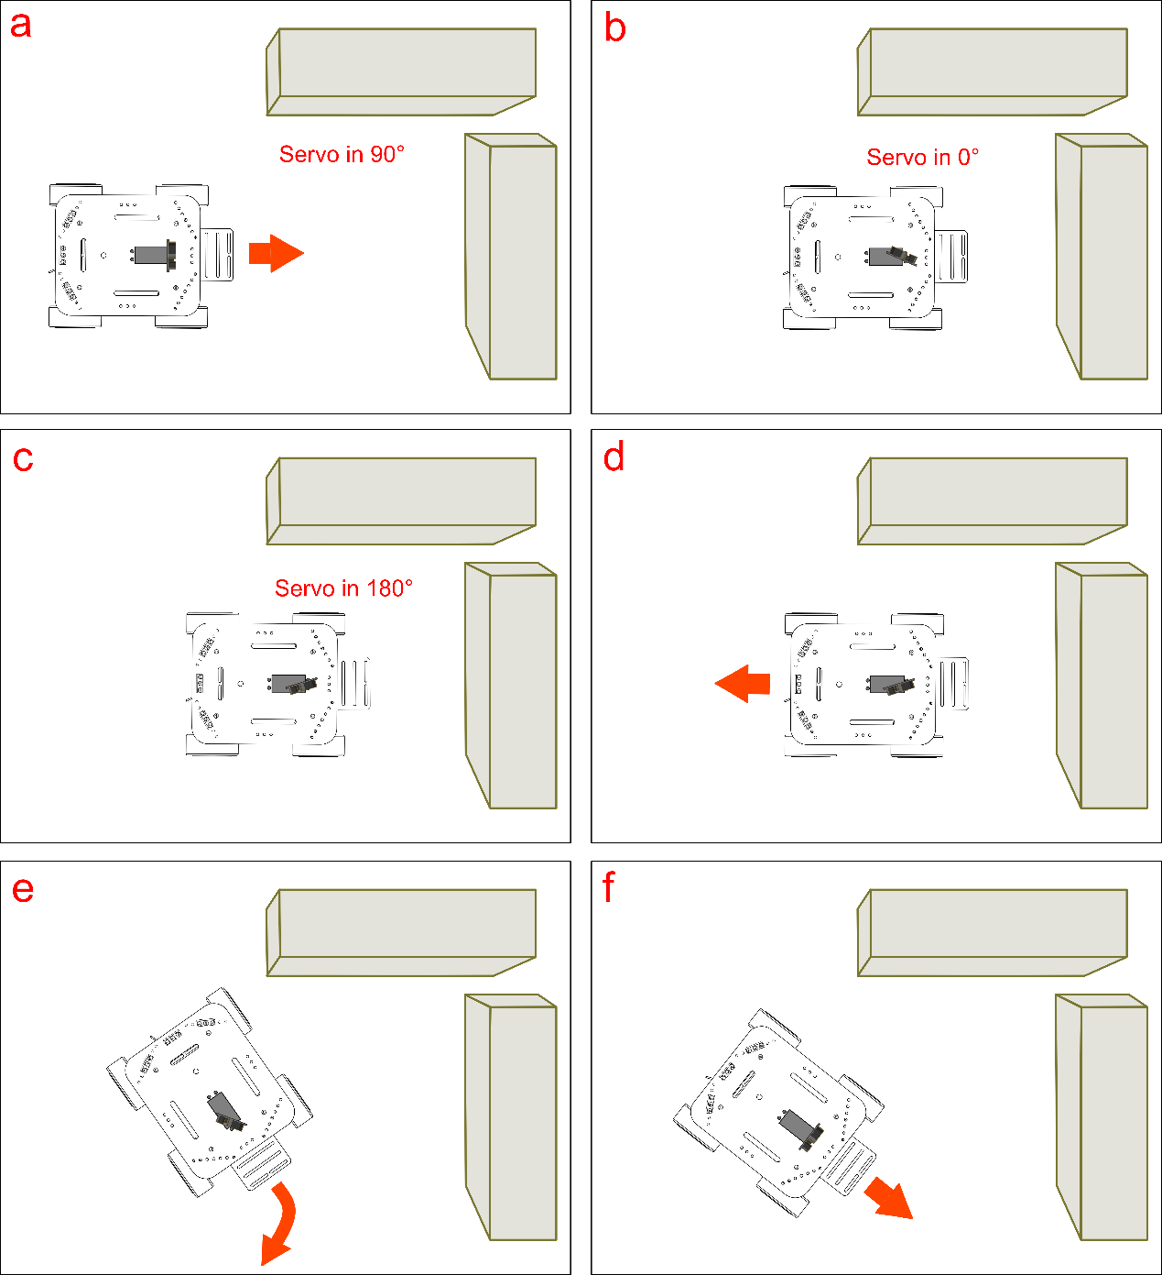

**代码回顾**

基础功能重复部分就不说了，只说下避障部分的。这里又用到，两个库Servo，GP2Y041。Servo库是用来控制舵机的。GP2Y041库则是传感器用来检测距离的库。

#include<Servo.h>

Servo myservo; // create servo object to control a servo

我们在使用Servo库时，需要一开始对这个库声明一个对象myservo。

#include <GP2Y0A41.h>

InfraredSensor GP2Y0A41;

long distance;

同样我们用红外距离传感器时，也需要声明一个对象GP2Y0A41，（GP2Y0A41是红外传感器型号）。变量distance是来存储红外传感器读到的值。

再看setup()函数中，电机部分由于在基础功能一节已有介绍，所以不做说明，如不明白，可以跳回到基础功能一节。我们主要看下舵机部分。

myservo.attach(10);

这句话是用来设置舵机引脚的，因为我们这里舵机接的是数字口10，所以代码中对应写入引脚10。当然，你也可以改为其他引脚，代码中也要做相应的修改。

函数格式如下：

myservo.attach(pin);

这个函数就是用来初始化舵机的引脚的。

接着往下，我们用到串口了，串口是什么？串口是Arduino和电脑之间通信的一种渠道。Arduino可以通过串口将数据发送给电脑，电脑也可通过串口将数据发送给Arduino。我们这里就是通过串口将Arduino从红外传感器中读到的数据发送给电脑。

在使用串口的时候，必须在setup()函数中进行一个类似于初始化的设置，也就是：

Serial.begin(9600);

函数格式：

Serial.begin(speed);

该函数有一个参数speed，是用来设置波特率的。在一些特定的无线通信模块需要有一些特殊设置。如果只是串口打印数值，无需太在意。

程序走到主函数loop()，这部分内容最好结合上面的避障原理可能会更容易理解。先来看几个陌生的函数。

myservo.write(90);

函数格式：

myservo.write(pos);

该函数是用来设置舵机角度。参数pos就是写入的角度值。

当然这个角度也不是随便设置的，需要根据你选舵机决定的。我们这里选择的是180°舵机，所以可设角度也应该为0~180°之间。所以，这里舵机角度为90°。小车正常前行。接着往下，我们需要读取距离前方物理有多远距离。

distance = GP2Y0A41.Distance(A5);

这个语句的意思是，我们从引脚5（连接传感器的引脚）读取距离。并把读到的值通过distance存储起来。

函数格式：

GP2Y0A41.Distance(analogPin);

这个函数只有一个参数analogPin，模拟口引脚。用于读取红外传感器的距离值。

如果我们想在电脑上看到具体读到的值是多少呢？就可以用下面两句话：

Serial.print(distance); //print out the value you read

Serial.println (" cm");

串口print的输出方式有很多，具体参看[语法手册](http://wiki.dfrobot.com.cn/index.php/Arduino%E7%BC%96%E7%A8%8B%E5%8F%82%E8%80%83%E6%89%8B%E5%86%8C%EF%BC%88%E5%A4%9A%E9%A1%B5%E9%9D%A2%E7%89%88%EF%BC%89)。

接下来，我们就要开始做判断了，判断前方障碍物是不是距离太近了，小于我们设定的13cm了，如果小于13cm了该怎么做？大于13cm该怎么做？也就是这里用到的if…else的语句。

我们以通俗的话先来看下避障原理中涉及的逻辑分析。

if（距离 < 13）{

小车停下；

舵机转到0°；

读取0°位置障碍物的距离；

再转到180°；

读取180°位置障碍物的距离；

if（0°位置距离 > 180°位置距离）{

小车后退；

小车右转；

}

else{

小车后退；

小车左转；

}

}

else{

小车正常前进；

}

不知道以这样的形式，你是不是明白了，小车在碰到障碍物的时候是怎么处理的。中间有个0°位置和180°位置的判断，这是用来判别是左右两边哪个距离障碍物更近，使其朝相反方向运动。

**如何串口看数值？**

前面还保留了一个问题就是，我们如何从串口来看数值呢？在Arduino IDE上有个Serial Monitor（串口监视器）。

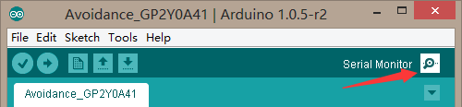

下载完代码后，点击一下，就会跳出如下的一个对话框。右下角有个下拉框，则是可以选择串口波特率的，需要与代码中保持一致。所以我们这里串口设置为9600。

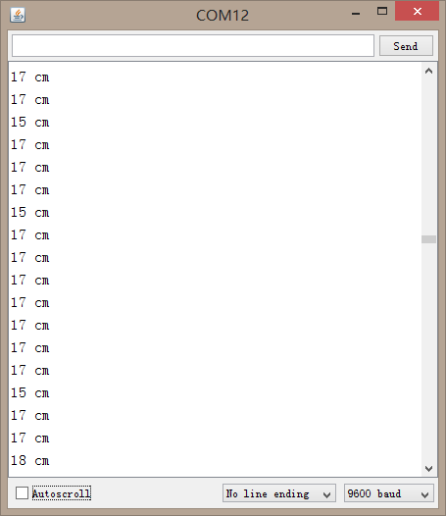

这样，你就可以根据读到的值，在代码中相应的修改。我们代码中设置的是13，你完全可以根据自己的需要设置为17等。

但需要记住的一点是我们这个传感器的检测范围在4~30cm，所以不要超过30cm就行啦！当然也不要小于4cm。

**大改造**

代码就讲到这里，我们这里做的是一个避障机器人。其实，同样的传感器，改造一下就能成为跟踪机器人了。只是方式相反，这里是，检测到物体后避开，跟踪的话，则是检测到物体后，向物体方向靠近。想一下，给自己做个跟踪机器人。